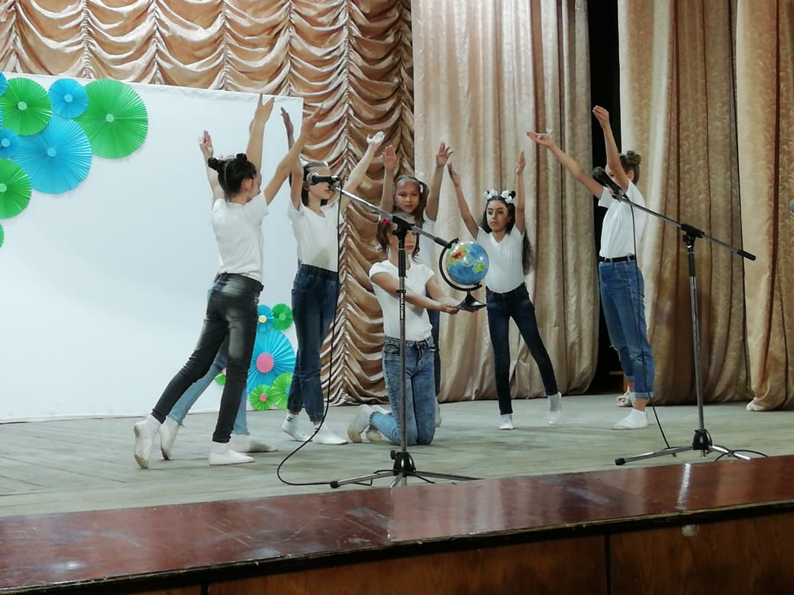
Клубное любительское объединение литературно-художественного творчества, для детей и подростков «ЛИРА»
руководитель Галина Геннадьевна Цыганкова

В основе концепции КЛО лежит слияние двух важнейших составляющих нашего искусства – сценической деятельности и литературы.
Цели КЛО «Художественное слово»: формирование у участников духовно-нравственной культуры, воспитание добра, любви к ближним, своей родине, развитие каждого ребенка с учетом его индивидуальных особенностей, склонностей и задатков, обучение детей умению владеть устным и письменным словом. Научить детей пользоваться всем богатством языковых средств (способствовать постоянному пополнению словарного запаса, развитию и совершенствованию грамматического строя их речи).
Обеспечить усвоение учащимися норм русского литературного языка; сформировать умение и навыки оправданно пользоваться средствами языка в разных жизненных ситуациях при восприятии и создании высказываний с соблюдением русского речевого этикета.
КЛО "Лира" Вторая Среда месяца 14:00-14:45
